专 业： 软件工程
班 级： 22级软工4班
学 号： 2022122100848
姓 名： 刘均宝
指导教师： 白洁

年级 | 2022级 | 班号 | 4 | 组号 |  | 学号 | 2022122100848
专业 | 软件工程 | 日期 | 2024年5月24日 |  |  | 姓名 | 刘均宝
实验名称 | 实验五 数据库完整性约束的实现与验证 |  |  |  |  | 实验室 |  | 206
实验  目的  或  要求 | - 掌握SQL定义实体完整性、参照完整性、用户自定义完整性的方法  - 加深理解并通过实践操作验证RDBMS针对实体完整性、参照完整性、用户自定义完整性的违约处理机制。  - 掌握规则和默认值的SQL定义语句
实验  环境 | SQL Server 2014
实验内容或  实验题目 | - 在实验四的基础上，重新创建以下三个表：  会员表：member(memno,memname,address,telephone,username,userpwd)，主码为memno，属性memname不能取空值  员工表：employee(empno,empname,depno,sex,telephone,username,userpwd)，主码为empno，depno参照部门表department的主码属性depno  部门表：department(depno,depname,manager,deptotal)，主码为depno，属性depname不能取空值  - 为employeea表的empname属性添加不能取空值的约束，并举例实践验证DBMS的违约处理机制，写出具体的实验数据、步骤和结果  - 为department表的manager属性增加参照完整性约束，要求该属性参照员工表employee的主码属性empno，并举例实践验证DBMS的违约处理机制，写出具体的实验数据、步骤和结果  - 为订单表orders增加主码约束，主码为orderno, 并举例实践验证DBMS的违约处理机制，写出具体的实验数据、步骤和结果  - 为会员表member属性列username添加取唯一值的约束，约束名为UK1，删除约束，并举例实践验证增加约束前后DBMS的违约处理机制，写出具体的实验数据、步骤和结果  - 为员工表employee的属性列username增加取唯一值的约束，并举例实践验证DBMS的违约处理机制，写出具体的实验数据、步骤和结果  - 创建一个性别只能取“男”或“女”的规则并把其绑定到员工表employee的属性sex上，并说明使用规则定义完整性约束与直接使用create语句或alter语句定义完整性约束的区别  - 定义一个默认值，并绑定在员工表employee的userpwd属性上，要求userpwd属性的默认取“123456”
实  验  原  理  （  操  作  步  骤  ） | 步骤如下：  1.在实验四的基础上，重新创建以下三个表：  会员表：member(memno,memname,address,telephone,username,userpwd)，主码为memno，属性memname不能取空值  员工表：employee(empno,empname,depno,sex,telephone,username,userpwd)，主码为empno，depno参照部门表department的主码属性depno  部门表：department(depno,depname,manager,deptotal)，主码为depno，属性depname不能取空值  首先，创建member表和department表，接下来创建employee表：  -- 创建会员表  CREATE TABLE member (  memno INT PRIMARY KEY,  memname VARCHAR(50) NOT NULL,  address VARCHAR(100),  telephone VARCHAR(20),  username VARCHAR(50),  userpwd VARCHAR(50)  );  -- 创建部门表  CREATE TABLE department (  depno INT PRIMARY KEY,  depname VARCHAR(50) NOT NULL,  manager INT,  deptotal INT  );  -- 创建员工表  CREATE TABLE employee (  empno INT PRIMARY KEY,  empname VARCHAR(50) NOT NULL,  depno INT,  sex VARCHAR(10),  telephone VARCHAR(20),  username VARCHAR(50),  userpwd VARCHAR(50),  FOREIGN KEY (depno) REFERENCES department(depno)  );  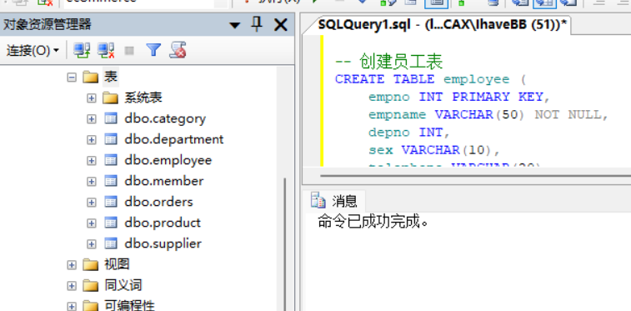  - 为employeea表的empname属性添加不能取空值的约束，并举例实践验证DBMS的违约处理机制，写出具体的实验数据、步骤和结果  首先执行如下sql命令，添加约束  alter table employee  add constraint CK_employee_empname check (empname IS NOT NULL);  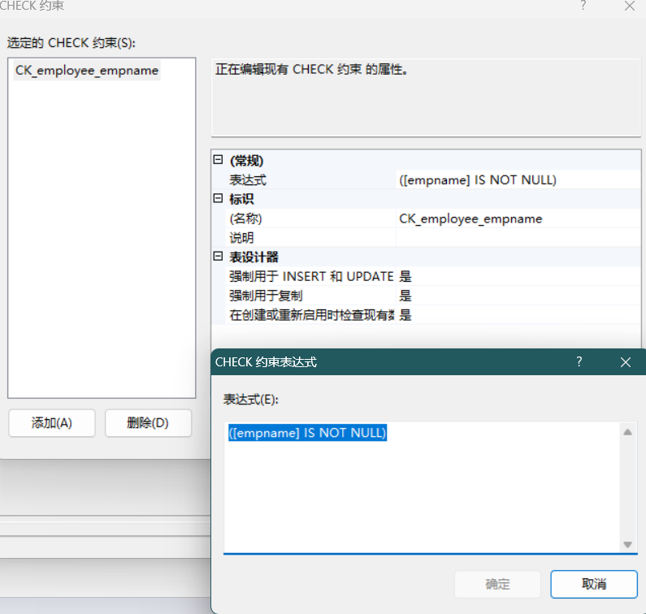  验证违约处理机制:  尝试插入如下数据：  INSERT INTO employee (empname, depno, sex, telephone, username, userpwd)  VALUES (NULL, 1, '男', '15510810888', 'zhangsan', '123456');  返回结果：  消息515，级别16，状态2，第1 行  不能将值NULL 插入列'empname'，表'ecommerce.dbo.employee'；列不允许有Null 值。INSERT 失败。  语句已终止。  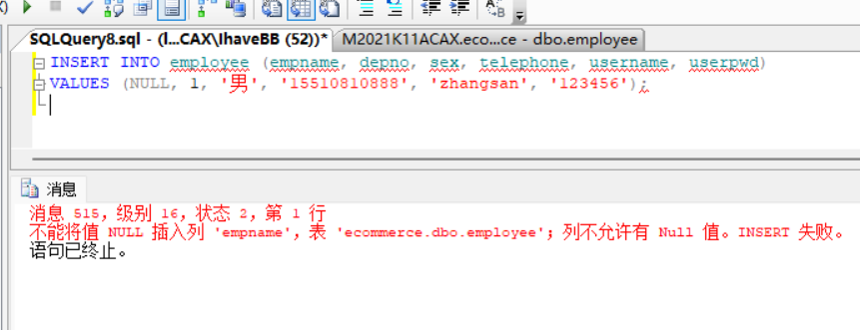  - 为department表的manager属性增加参照完整性约束，要求该属性参照员工表employee的主码属性empno，并举例实践验证DBMS的违约处理机制，写出具体的实验数据、步骤和结果  输入命令：  alter table department  add constraint FK_department_manager  foreign key (manager) references employee(empno);  查询结果，已成功添加外检  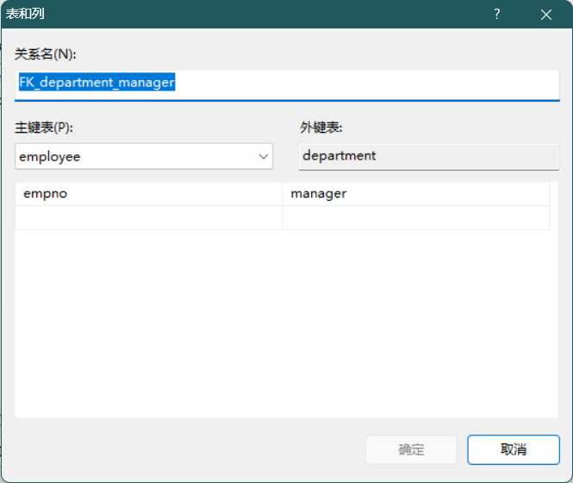  尝试插入错误语句  INSERT INTO department (depno, depname, manager, deptotal)  VALUES ('1211', '财务部', 99, 10);  返回结果：  消息547，级别16，状态0，第1 行  INSERT 语句与FOREIGN KEY 约束"FK_department_manager"冲突。该冲突发生于数据库"ecommerce"，表"dbo.employee", column 'empno'。  语句已终止。  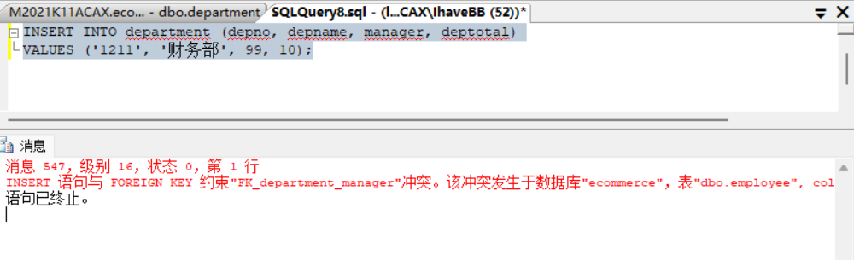  4为订单表orders增加主码约束，主码为orderno, 并举例实践验证DBMS的违约处理机制，写出具体的实验数据、步骤和结果  输入命令：  ALTER TABLE orders  ADD CONSTRAINT PK_orders PRIMARY KEY (orderno);  返回结果  消息8111，级别16，状态1，第1 行  无法在表'orders' 中可为Null 的列上定义PRIMARY KEY 约束。  消息1750，级别16，状态0，第1 行  无法创建约束。请参阅前面的错误消息。  可见主键不能为空，因此我们执行如下命令，设置主键不为空：  alter table orders  add constraint CK_orders_orderno check (orderno IS NOT NULL);  接下来再次执行命令：  ALTER TABLE orders  ADD CONSTRAINT PK_orders PRIMARY KEY (orderno);  提示执行成功，查看结果  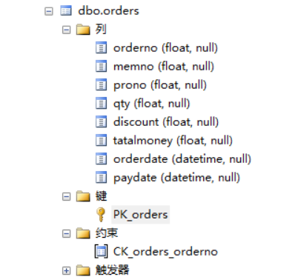  验证违约处理：  尝试插入两条具有相同orderno的记录  第一次插入insert into orders(orderno)values('88')提示成功  第二次插入提示：消息2627，级别14，状态1，第1 行  违反了PRIMARY KEY 约束'PK_orders'。不能在对象'dbo.orders' 中插入重复键。  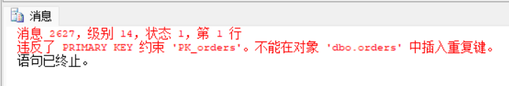  结果：  第一步成功执行，orders表成功设置主键  第二步插入重复主键值时，因主键唯一性约束而拒绝第二条记录的插入。  5为会员表member属性列username添加取唯一值的约束，约束名为UK1，删除约束，并举例实践验证增加约束前后DBMS的违约处理机制，写出具体的实验数据、步骤和结果  创建约束命令：  ALTER TABLE member  ADD CONSTRAINT UK1 UNIQUE (username);  删除约束命令：  ALTER TABLE member  DROP CONSTRAINT UK1;  验证违约处理：  尝试插入两条具有相同的记录  第一次插入 insert into member(username,memno,memname)values('111111111','1','张三')成功  第二次插入提示：消息2627，级别14，状态1，第1 行  违反了PRIMARY KEY 约束'PK__member__338C9A36060DEAE8'。不能在对象'dbo.member' 中插入重复键。  语句已终止。  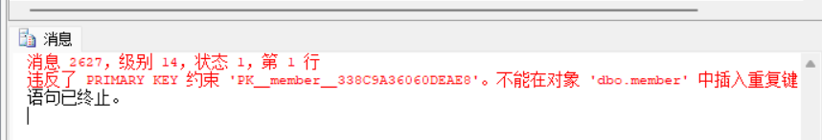  删除约束后，再次插入提示成功  6为员工表employee的属性列username增加取唯一值的约束，并举例实践验证DBMS的违约处理机制，写出具体的实验数据、步骤和结果  输入SQL命令：  创建约束命令：  ALTER TABLE employee  ADD CONSTRAINT UK_employee_username UNIQUE (username);  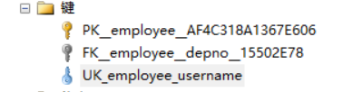  验证违约处理：  尝试插入两条具有相同的记录  第一次插入 insert into employee(empno,empname,username) values('111','1111','11111')成功  第二次插入提示：消息2627，级别14，状态1，第1 行  违反了PRIMARY KEY 约束'PK__employee__AF4C318A1367E606'。不能在对象'dbo.employee' 中插入重复键。  语句已终止。  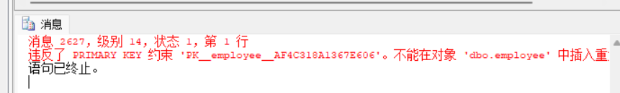  7创建一个性别只能取“男”或“女”的规则并把其绑定到员工表employee的属性sex上，并说明使用规则定义完整性约束与直接使用create语句或alter语句定义完整性约束的区别  输入命令：  CREATE RULE Rule_Sex_Check AS @Sex IN ('男', '女');  EXEC sp_bindrule 'Rule_Sex_Check', 'employee.sex';  使用alter语句：  ALTER TABLE employee  ADD CONSTRAINT CHK_employee_sex CHECK (sex IN ('男', '女'));  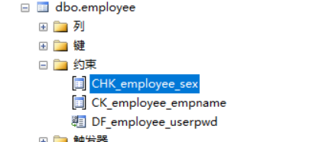  区别：  ①使用规则定义完整性约束可将约束逻辑集中管理，更易于维护。  ②直接使用CREATE语句或ALTER语句定义的完整性约束更为直接，但可能导致约束逻辑分散在不同的地方，不易于管理。  8定义一个默认值，并绑定在员工表employee的userpwd属性上，要求userpwd属性的默认取“123456”  输入sql命令：  ALTER TABLE employee  ADD CONSTRAINT DF_employee_userpwd DEFAULT '123456' FOR userpwd;  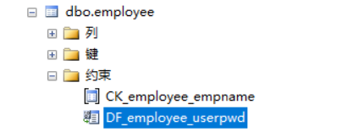

组内
分工
（
可选
）
实  验  结  果  分  析  及  心  得  体  会 | 分析结果以及在试验中应注意的问题:  1.在对数据库结构进行更改之前，先进行备份，防止意外情况发生  2.数据插入测试： 在验证约束的违约处理时，应该尝试插入重复值、空值或不符合约束条件的数据，以确保约束起到预期的作用。

